Firmware-Aktualisierung

Die Firmware des EEZ BB3 (d.h. des MCU-Moduls) ist nicht geschützt und kann aktualisiert werden, wenn eine neue Version veröffentlicht wird. Darüber hinaus verfügen einige Peripheriemodule (z.B. DCM220) über eine eigene MCU, die auch auf eine neuere Versionen aktualisiert werden soltle. Die Upgrade-Verfahren des MCU-Moduls und der Peripheriemodule unterscheiden sich, wie in diesem Kapitel beschrieben wird.

MCU-Modul Firmware-Aktualisierung
In diesem Abschnitt wird das Verfahren zum Laden der Firmware auf das EEZ BB3 (d.h. dem MCU-Modul) von Linux- und Windows-Betriebssystemen mithilfe der USB-DFU (Device Firmware Upgrade) beschrieben. Unabhängig vom Betriebssystem sind die folgenden Schritte erforderlich:

❑ | Trennen Sie alle angeschlossenen Lasten von allen Ausgängen.
⬥ | Laden Sie die neueste Firmware herunter, die unter folgendem Link verfügbar ist https://github.com/eez-open/modular-psu-firmware/releases

Linux
Das im Folgenden beschriebene Verfahren wird unter Ubuntu 18.04 LTS ausgeführt und kann sich bei anderen Linux-Distributionen etwas unterscheiden. DFU ist eine offizielle Spezifikation für USB-Geräteklassen. Es wird von Linux nativ unterstützt. Daher muss kein zusätzlicher Treiber installiert werden.

❑ | Verbinden Sie das EEZ BB3 mit einem USB-Kabel mit dem PC. Der Anschluss auf der BB3-Seite ist vom Typ Mini-USB.
⬥ | Schalten Sie das Gerät mit dem Netzschalter an der Vorderseite aus und halten Sie den BOOT0-Schalter gedrückt, während Sie das Gerät einschalten. Der BOOT0-Schalter befindet sich in der unteren linken Ecke der Frontplatte. Wenn der BOOT0-Schalter lange genug gedrückt wurde, wechselt BB3 in den DFU-Modus und die vorhandene Firmware wird deaktiviert und die Begrüßungsseite wird nicht angezeigt. Der Lüfter dreht sich nach einigen Sekunden nicht mehr.
 | Sie können überprüfen, ob Linux das EEZ BB3 korrekt identifiziert hat, das sich im DFU-Modus befinden muss. Öffnen Sie ein Terminal (Shell) und geben Sie ein:  lsusb  Damit wird eine Liste aller angeschlossenen und erkannten USB-Geräte angezeigt. Wenn das EEZ BB3 ordnungsgemäß angeschlossen ist und sich im DFU-Modus befindet, sollten Sie einen wie in der Liste rot markierten Eintrag angezeigt bekommen.  Bus 004 Device 002: ID 174c:55aa ASMedia Technology Inc. ASM1051E SATA 6Gb/s bridge, ASM1053E SATA 6Gb/s bridge, ASM1153 SATA 3Gb/s bridge  Bus 004 Device 001: ID 1d6b:0003 Linux Foundation 3.0 root hub  Bus 003 Device 002: ID 046d:c077 Logitech, Inc. M105 Optical Mouse  Bus 003 Device 001: ID 1d6b:0002 Linux Foundation 2.0 root hub  Bus 002 Device 001: ID 1d6b:0003 Linux Foundation 3.0 root hub  Bus 001 Device 108: ID 0483:df11 STMicroelectronics STM Device in DFU Mode  Bus 001 Device 103: ID 1a40:0101 Terminus Technology Inc. Hub  Bus 001 Device 003: ID 04d9:1400 Holtek Semiconductor, Inc. PS/2 keyboard + mouse controller  Bus 001 Device 006: ID 8087:0025 Intel Corp.  Bus 001 Device 004: ID 046d:081b Logitech, Inc. Webcam C310  Bus 001 Device 002: ID 1a40:0101 Terminus Technology Inc. Hub  Bus 001 Device 001: ID 1d6b:0002 Linux Foundation 2.0 root hub
❒ | Installieren Sie die Software dfu-util (hierzu benötigen Sie Administrative Rechte (sudo):  sudo apt install dfu-util
⧫ | Führen Sie die Software dfu-util in dem Verzeichnis aus, in dem Sie die Firmware beim Download gespeichert haben:  dfu-util -a 0 -D bb3.dfu
 | Warten Sie bis die Firmware auf das EEZ BB3 geladen ist. Eine typische dfu-util Ausgabe sieht wie folgt aus:  dfu-util 0.9  Copyright 2005-2009 Weston Schmidt, Harald Welte and OpenMoko Inc.  Copyright 2010-2016 Tormod Volden and Stefan Schmidt  This program is Free Software and has ABSOLUTELY NO WARRANTY  Please report bugs to http://sourceforge.net/p/dfu-util/tickets/  Match vendor ID from file: 0483  Match product ID from file: 0000  Opening DFU capable USB device...  ID 0483:df11  Run-time device DFU version 011a  Claiming USB DFU Interface...  Setting Alternate Setting #0 ...  Determining device status: state = dfuERROR, status = 10  dfuERROR, clearing status  Determining device status: state = dfuIDLE, status = 0  dfuIDLE, continuing  DFU mode device DFU version 011a  Device returned transfer size 2048  DfuSe interface name: "Internal Flash "  file contains 1 DFU images  parsing DFU image 1  image for alternate setting 0, (2 elements, total size = 901464)  parsing element 1, address = 0x08000000, size = 504  Download [=========================] 100% 504 bytes  Download done.  parsing element 2, address = 0x08000200, size = 900944  Download [=========================] 100% 900944 bytes  Download done.  done parsing DfuSe file

Alternativ können Sie eine .hex Version der Firmware herunterladen:

❑ | Zuerst muss das heruntergeladene .hex Firmware Image in das .bin Format konvertiert werden:  objcopy --input-target=ihex --output-target=binary bb3.hex bb3.bin
⬥ | Führen Sie folgenden Befehl aus:  dfu-util -a 0 -s 0x08000000:leave -D bb3.bin  Warten Sie bis die Firmware auf das EEZ BB3 geladen ist. Eine typische dfu-util Ausgabe sieht wie folgt aus:  dfu-util 0.9  Copyright 2005-2009 Weston Schmidt, Harald Welte and OpenMoko Inc.  Copyright 2010-2016 Tormod Volden and Stefan Schmidt  This program is Free Software and has ABSOLUTELY NO WARRANTY  Please report bugs to http://sourceforge.net/p/dfu-util/tickets/  dfu-util: Invalid DFU suffix signature  dfu-util: A valid DFU suffix will be required in a future dfu-util release!!!  Opening DFU capable USB device...  ID 0483:df11  Run-time device DFU version 011a  Claiming USB DFU Interface...  Setting Alternate Setting #0 ...  Determining device status: state = dfuERROR, status = 10  dfuERROR, clearing status  Determining device status: state = dfuIDLE, status = 0  dfuIDLE, continuing  DFU mode device DFU version 011a  Device returned transfer size 2048  DfuSe interface name: "Internal Flash "  Downloading to address = 0x08000000, size = 919352  Download [=========================] 100% 919352 bytes  Download done.  File downloaded successfully  dfu-util: Error during download get_status

Windows
❑ | Öffnen Sie folgende Webseite  https://www.st.com/en/development-tools/stsw-stm32080.html und laden Sie die Datei en.stsw-stm32080.zip herunter. Sie müssen sich hierzu erst registrieren und auf der ST Webseite einloggen. | 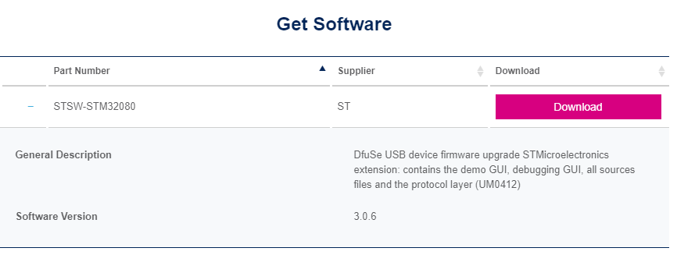
⬥ | Entpacken Sie die Datei en.stsw-stm32080.zip und starten Sie die Installation von DfuSe_Demo_V3.0.6_Setup.exe | 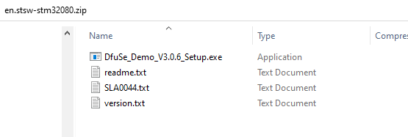
 | Verbinden Sie das EEZ BB3 mit einem USB-Kabel mit dem PC. Der Anschluss auf der BB3-Seite ist vom Typ Mini-USB.
❒ | Schalten Sie das Gerät mit dem Netzschalter an der Vorderseite aus und halten Sie den BOOT0-Schalter gedrückt, während Sie das Gerät einschalten. Der BOOT0-Schalter befindet sich in der unteren linken Ecke der Frontplatte. Wenn der BOOT0-Schalter lange genug gedrückt wurde, wechselt BB3 in den DFU-Modus und die vorhandene Firmware wird deaktiviert und die Begrüßungsseite wird nicht angezeigt. Der Lüfter dreht sich nach einigen Sekunden nicht mehr.
⧫ | Prüfen Sie, dass Windows das EEZ BB3 als Gerät im DFU-Modus erkannt hat.  Sie sollten im Geräte-Manager im Bereich Universal Serial Bus einen entsprechenden Eintrag sehen. | 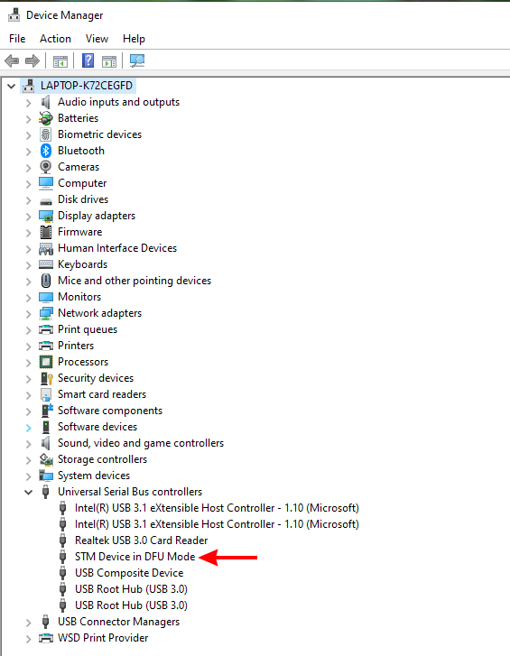
 | Starten Sie das Programm DfuSe Demo, tippen Sie auf den „Choose“ Button im Bereich „Upgrade or Verify Action“ und laden Sie das Firmware-Image bb3.dfu  Dann sollte eine Meldung erscheinen, dass das Firmware-Image erfolgreich geladen wurde. | 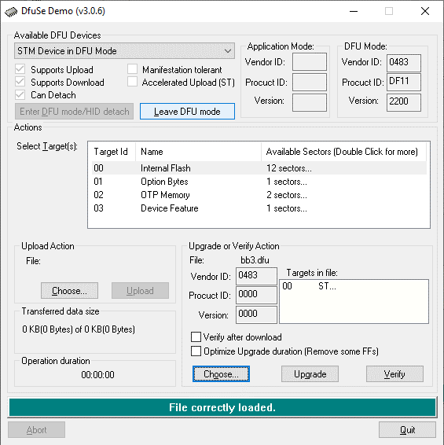
◆ | Tippen Sie auf den „Upgrade“ Button im Bereich „Upgrade or Verify Action“ und Bestätigen Sie die Auswahl in der folgenden Abfrage mit „Yes“. | 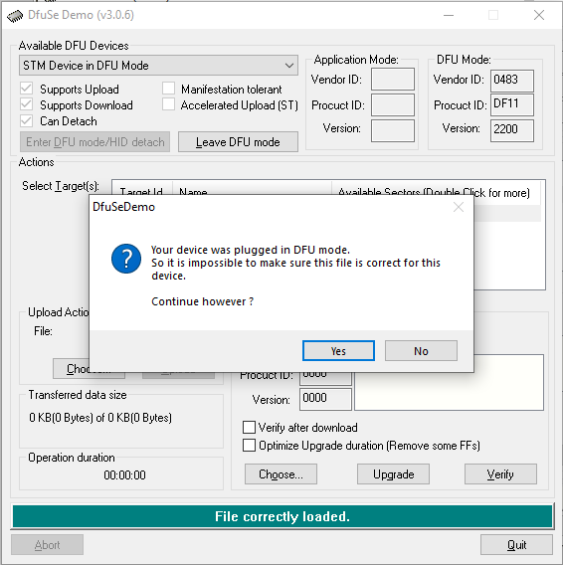
 | Warten Sie bis die Firmware-Aktualisierung abgeschlossen ist. | 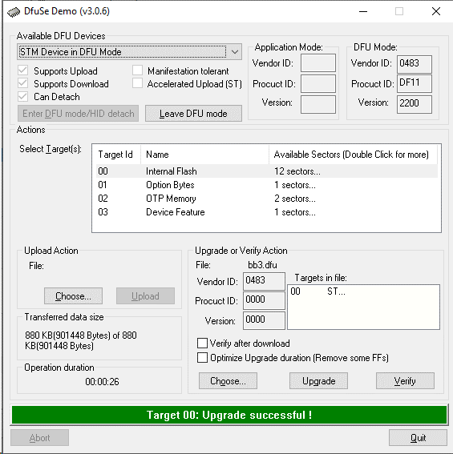

Firmware-Aktualisierung der Peripherie-Module
Das Aktualisieren der Peripheriemodul-Firmware kann auf dem EEZ BB3 selbst durchgeführt werden, indem die unten beschriebene Vorgehensweise befolgt wird. Trennen Sie wie bei der Firmware-Aktualisierung des MCU-Moduls alle angeschlossenen Lasten von allen Ausgängen, da nach Abschluss der Firmware-Aktualisierung alle Peripheriemodule zurückgesetzt werden.

❑ | Öffnen Sie die Webseite https://www.envox.com/eez/eez-bench-box-3/firmware.html um eine Liste aller verfügbaren Peripheriemodule anzuzeigen. Laden Sie die .hex Datei des Moduls, dessen Firmware Sie aktualisieren möchten.

⬥ | Die heruntergeladene Datei muss auf die SD-Karte vom EEZ BB3 übertragen werden. Sie können hierfür das kostenlose EEZ Studio unter folgendem Link nutzen: https://github.com/eez-open/studio/releases

 | Nach dem Start vom EEZ Studio müssen Sie mit dem Button Add Instrument ein neues Instrument hinzufügen  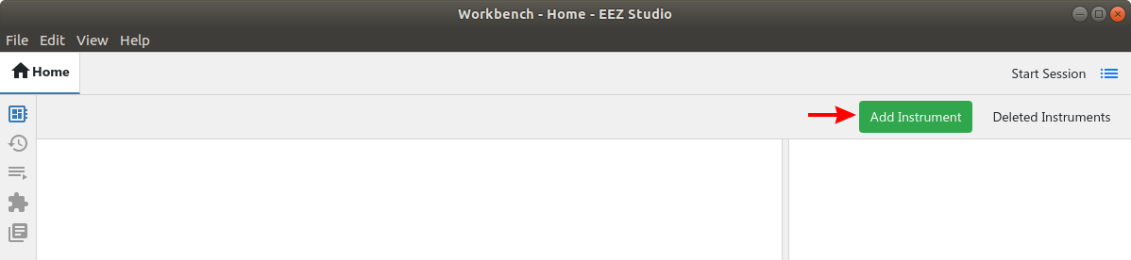
❒ | Wählen Sie aus der Liste der verfügbaren Instrumente den Eintrag „EEZ BB3“.  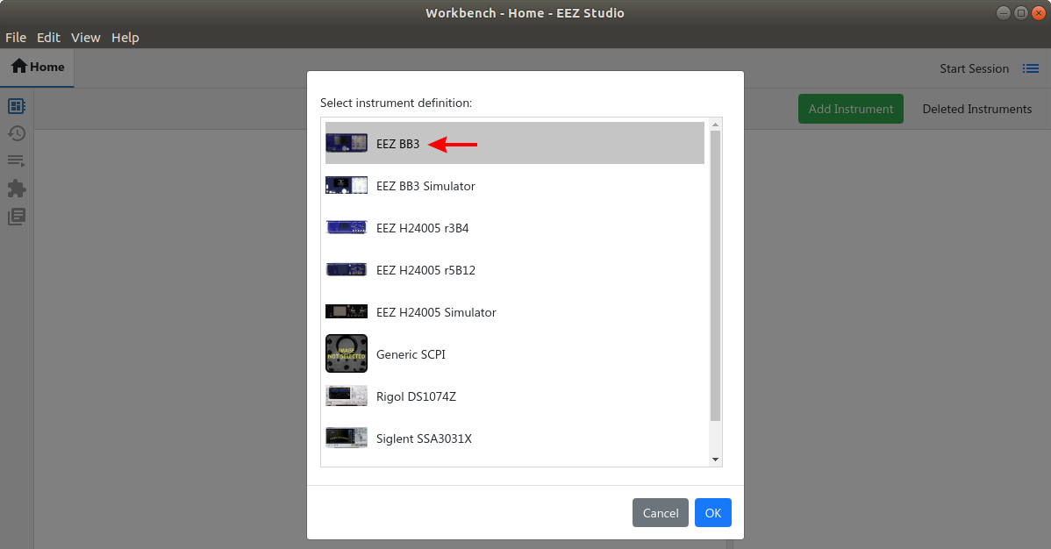

⧫ | Das neu hinzugefügte Instrument wird jetzt auf der Hauptseite angezeigt. Doppel klicken Sie auf das EEZ BB3 Symbol.  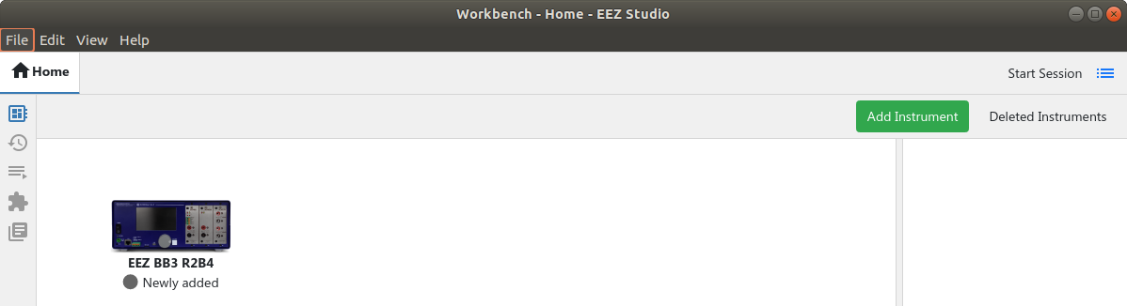

 | Wählen Sie die Option Connect, um den Verbindungstyp (USB oder Ethernet) auszuwählen.  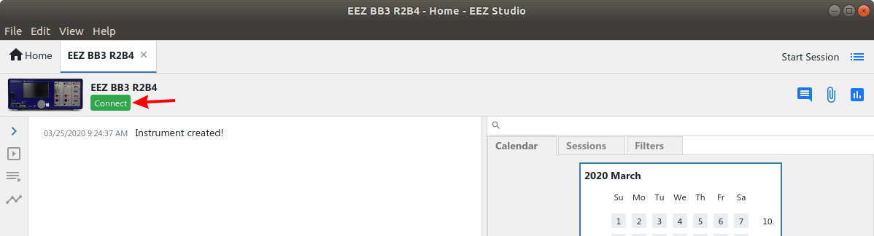
◆ | Wenn Sie die USB (serielle) Verbindung ausgewählt haben, dann prüfen Sie die Parameter, die wie folgt gesetzt sein müssen:  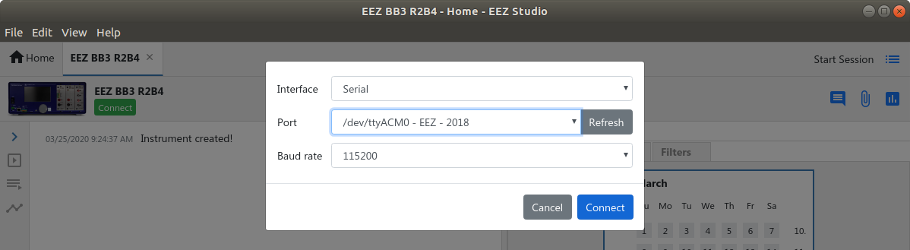
 | Die Option Connect ändert sich nach dem Herstellen der Verbindung in Disconnect. Es ist nun möglich, die Firmware-Image-Datei auf EEZ BB3 zu übertragen. Wählen Sie dazu das Upload-Symbol in der unteren rechten Ecke.  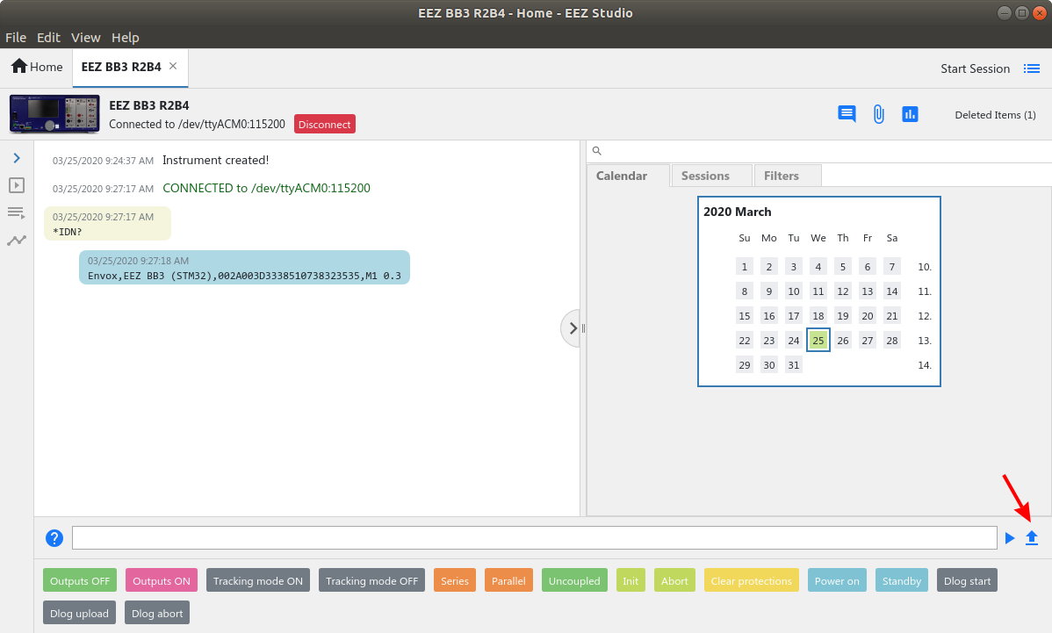
 | 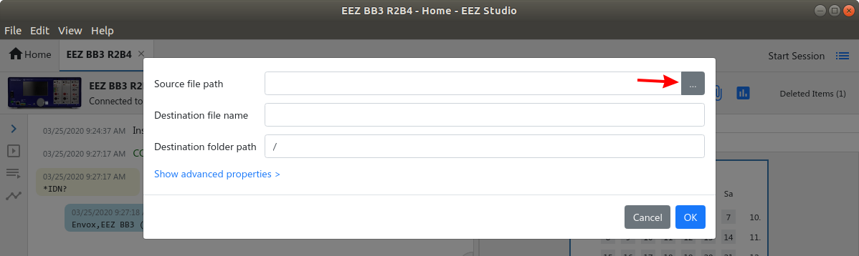

□ | Vergewissern Sie sich, das der Pfad Destination folder path lautet: /Updates  Ansonsten kann das Peripheriemodul die Firmware-Datei nicht finden.  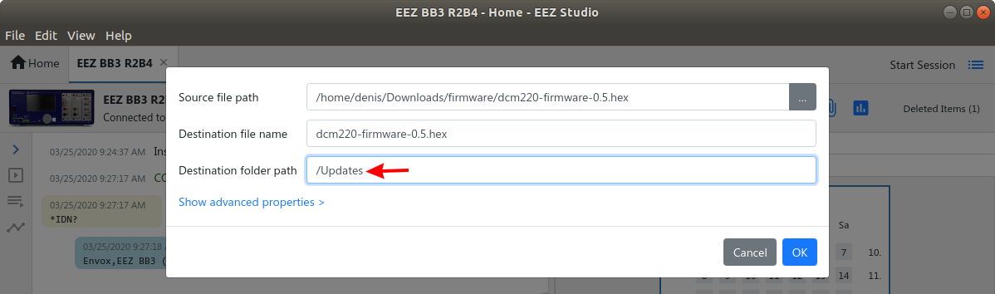

 | Nach der erfolgreichen Übertragung der Datei wird die folgende Meldung angezeigt:  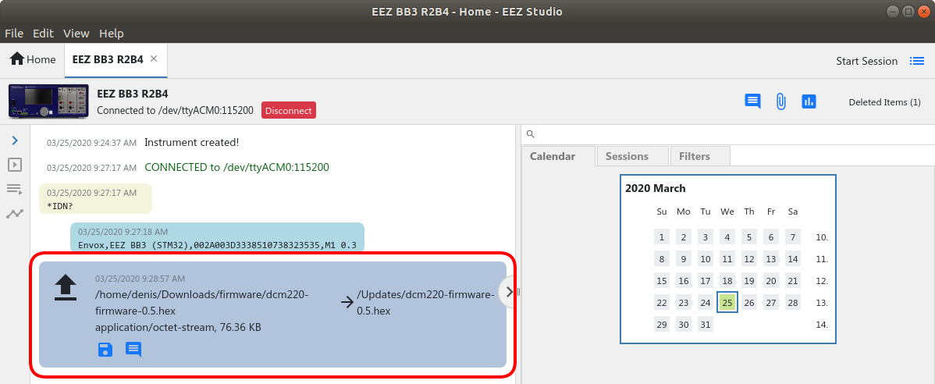

⬧ | Die Aktualisierung kann nun auf der Seite des EEZ BB3 fortgesetzt werden. Bei einem zweikanaligen DCM220-Leistungsmodul spielt es keine Rolle, welcher Kanal verwendet wird, um zur Seite mit den Kanaleinstellungen zu gelangen. In dem gezeigten Beispiel wurde ein dritter Kanal verwendet.  Zuerst müssen Sie auf das Maximize Symbol tippen. | 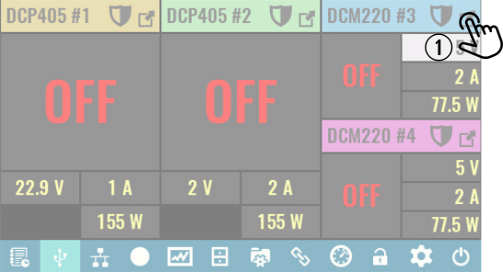

 | Dann tippen Sie auf das Symbol Settings. | 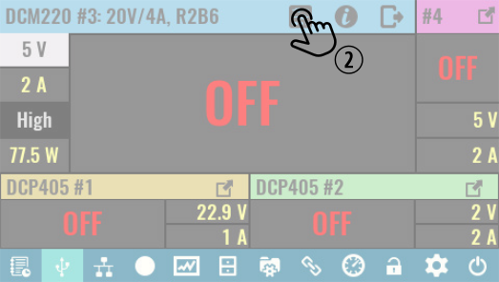

 | Im Menü Kanaleinstellungen sehen Sie die Versionsnummer der aktuellen Firmware (FW ver.). Daneben sehen einen Menüpunkt Update. | 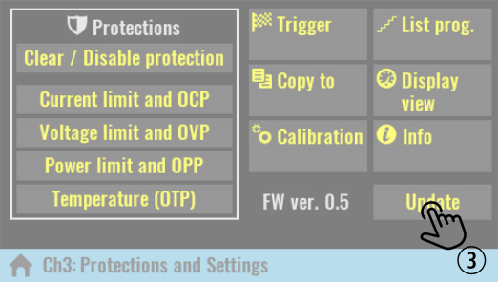

 | Nach tippen auf den Menüpunkt Update erscheint eine Warnmeldung. | 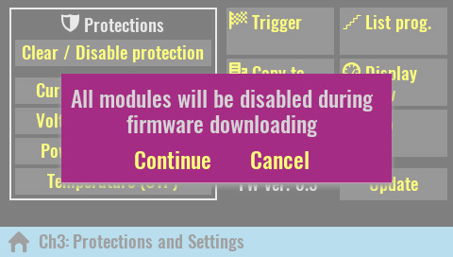

 | Abschließend müssen Sie die übertragene Firmwaredatei auswählen und warten, bis die Firmware-Aktualisierung abgeschlossen ist. | 